

MESTNA OBČINA KOPER

COMUNE CITTA` DI CAPODISTRIA

JUDO CLUB »15 MAGGIO« MAREZIGE

***organizza***

## XV° TROFEO INTERNAZIONALE DI JUDO

***COPPA DI KOPER-CAPODISTRIA 2017***

### PALAZZETTO DELLO SPORT ARENA BONIFIKA

***15 OTTOBRE 2017***

*Judo club 15 maggio di Marezige in collaborazione con il Comune Città di Capodistria organizzano il trofeo internazionale di judo per la »Coppa di Capodistria 2017«.*

*SEDE*

*Arena Bonifika, Strada Zora Perello Godina 3, Capodistria - Koper, Slovenia*

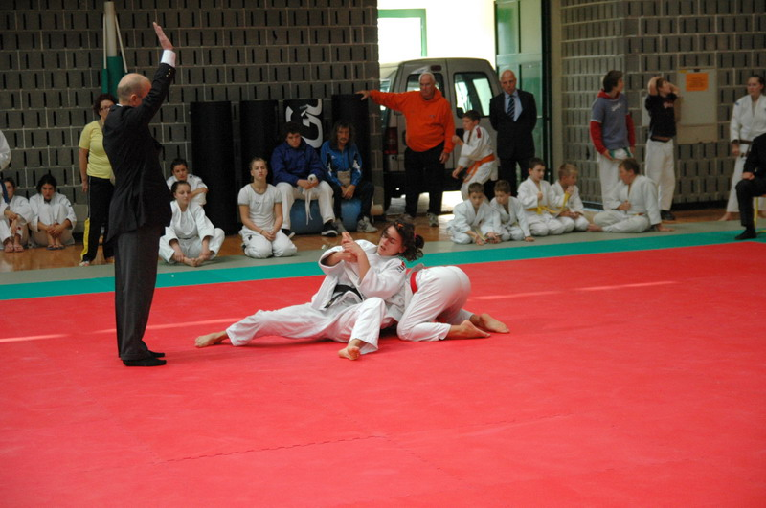

*DATA*

*Domenica 15 ottobre 2017*

*CATEGORIE GAREGGIANTI MASCHILI E FEMMINILI*

* *Cadetti »U-18« 2000, 2001 è (2002);*
* *Esordienti B »U-16« 2002 è 2003;*
* *Esordienti A »U-14« 2004 è 2005;*
* *Ragazzi »U-12« 2006 è 2007;*
* *Bambini »U-10« 2008 è 2009 (2010).*

*CATEGORIE IN BASE AL PESO*

*Cadetti »U-18«:*

*Cadetti »U-18« M (kg):* - 50, - 55, -60, - 66, - 73 ,- 81, -90 *è* + 90 ;

*Cadette »U-18«* *F (kg):* - 40,-44, - 48 , - 52, - 57, - 63, - 70 *è* + 70 ;

*Esordienti B »U-16«:*

*Esordienti B »U-16« M(kg)* - 42,- 46, - 50, - 55 , - 60, - 66, -73, -81 *è* + 81;

*Esordienti B »U-16« F(kg):*  - 36 , - 40 , - 44 , - 48 , - 52 , - 57 , - 63, -70 *è* + 70;

*Esordienti A »U-14«:*

*Esordienti A »U-14« M (kg)*: -34, -38, -42, 46, -50, - 55, – 60, - 66, *è* + 66 ;

*Esordienti A »U-14« F (kg)*: -32, -36, -40, -44,-48, -52 , -57, - 63*è* + 63;

*Ragazzi »U-12«*

*Ragazzi M (kg)*: - 27 kg, - 29 kg, 32kg, -35kg, -38kg, -42kg, -46kg, -50kg, - 55kg *è* + 55 kg;  
*Ragazze F (kg)*: 25 kg, -27 kg, -30kg, -33 kg, -36kg, -40kg, -44kg,-48kg, -52 kg, *è* + 52 kg;

*Bambini »U-10«:*

*Bambini »U-10« sarà applicato il regolamento adattato è con 8 (o meno se è troppo grande differenca in peso)* *atleti in categoria (criterio – peso).*

*ORARIO*

*U-12 è U-10:*

*Operazioni di peso: ore 8.00 – 9.15*

*Inizio gare: ore 10.00;*

*ORARIO*

*U-18, è U-14:*

*Operazioni di peso: ore 11.00 – 12.00*

*Inizio gare: ore 12.30*

*U-16*

*Operazioni di peso: ore 11.00 – 12.15*

*SCHEMA*

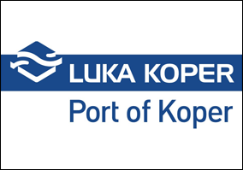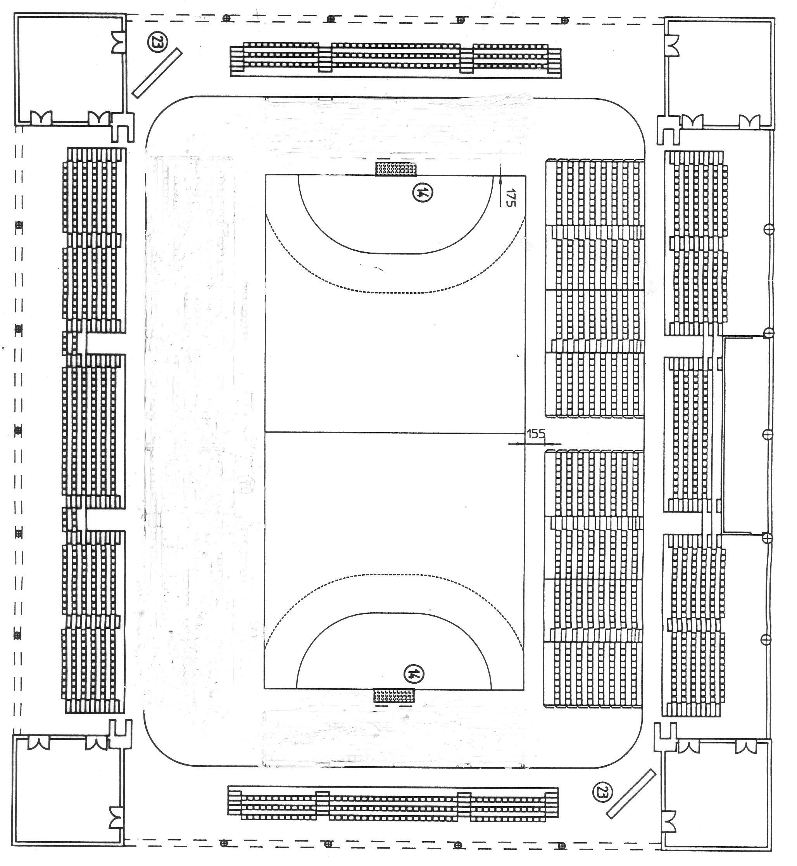

1000: U-12

1230: U-16

1400: U-18

1000: U-10

1230: U-14

*PREISCRIZIONI È TASSA D'ISCRIZIONE*

*La tassa d'iscrizione da versare all'atto del peso è fissata in 12 euro ad atleta per gli atleti iscritti alla gara entro mercoledì 11 ottobre 2017 con la tabella d'iscrizione sotto allegata. Per gli atleti senza preiscrizione la tassa d'iscrizione è fissata in 15 euro.*

*Doppia tassa per due partecipazioni 18 euro ad atleta; atleti senza preiscrizione 22 euro.*

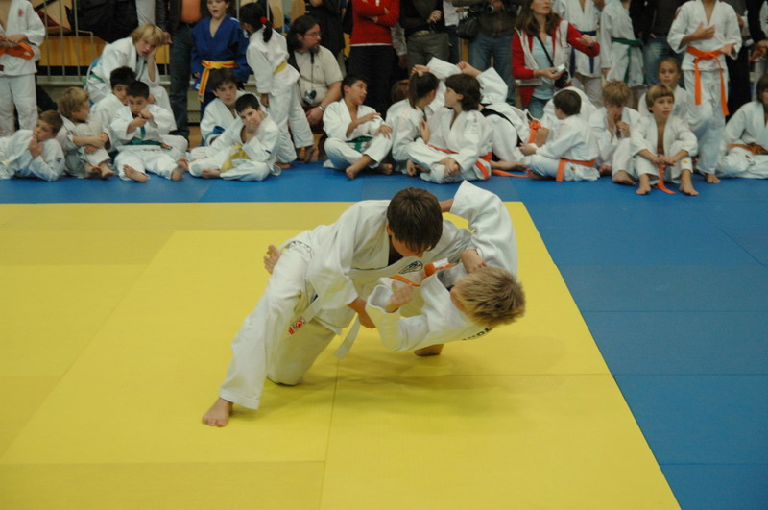

*REGOLAMENTO DELLA GARA*

*Verrà applicato il regolamento in vigore in Slovenia indetto dalla Federazione Judo Slovenia (JZS). Nelle categorie con sei o più atleti verrà applicato il “cup system” (per eliminazione) con doppio recupero. Nelle categorie con meno di cinque atleti ciascun atleta gareggia con ciascuno.*

*PUNTEGGIO*

*1° classificato punti 10*

*2° classificato punti 7*

*3° classificato punti 3*

*PREMI*

*Premi individuali: medaglie ai primi quattro di ogni categoria*

*Premi per le società: coppa alle prime sei società (per U-12, U-14, U-16 è U-18)*

*DOVE CI TROVIAMO?*

*Koper- Capodistria è una citta sulla costa Slovena che confina con l’Italia e la Croazia.*

*COME CI SI ARRIVA?*

*Fino all’altezza di Trieste sull'autostrada A4 da Venezia-Mestre o la A23 da Tarvisio-Austria, con uscita al casello del Lisert. Dopo il casello autostradale proseguite sull'autostrada, passate il valico di confine e continuate fino a Koper- Capodistria. All’altezza della città imbocate la seconda uscita per il centro di Koper- Capodistria e al secondo incrocio circolare imbocate la prima uscita. Sulla vostra destra vedrete il palazzo sportivo Arena Bonifika.*

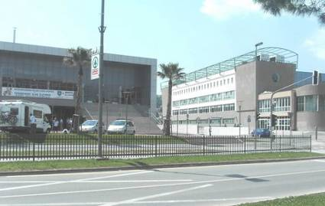

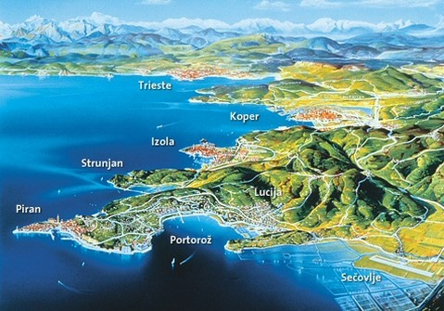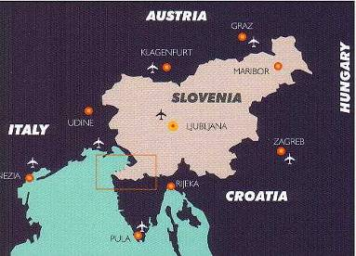*Slovenia Koper-Capodistria* ***Palazzetto dello sport Arena Bonifika***

*INFORMAZIONE*

*Per informazione: e-mail:* [*iztok.babic@siol.net*](mailto:iztok.babic@siol.net)*;*  GSM : 00386 31 625 170 (Iztok Babic)

*ALTRE INFORMAZIONI*

*Vogliamo informarvi che a Koper-Capodistria organizzeremo un TORNEO EUROPEO DI JUDO PER CADETTI con un campo di judo di tre giorni.*

*Dettagli informazioni sono sul sito web EJU:* [*http://www.eju.net/?portalId=87&id=3080*](http://www.eju.net/?portalId=87&id=3080)*;*

|  |  |  |
| --- | --- | --- |
| **Koper, Slovenia** | **28. to 29. October 2017** Cadet European Judo Cup Koper, Slovenia | 54 |

|  |  |  |
| --- | --- | --- |
| **Koper, Slovenia** | **30. October to 01. November 2017** EJU Cadet Training Camp Koper, Slovenia | 57 |

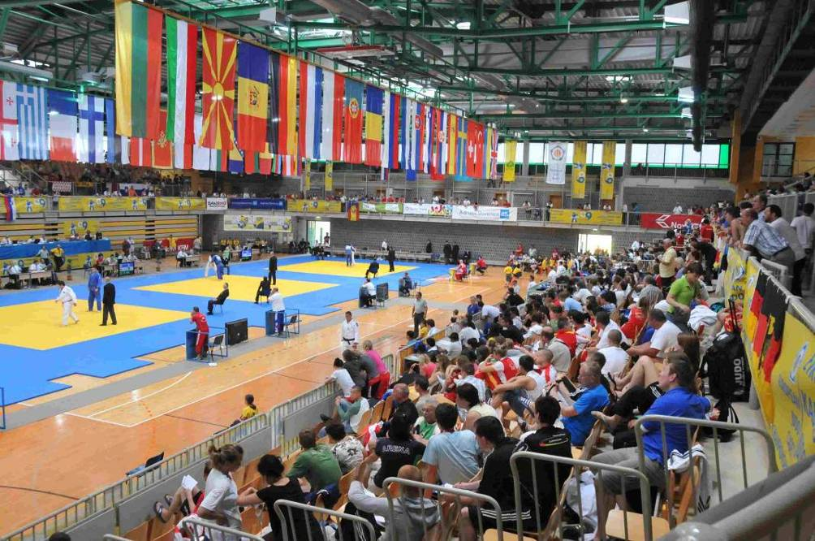

ARENA BONIFICA: CAMPIONATO EUROPEO DI JUDO PER CADETTI 2009

La Coppa di Capodistria si tiene in uno dei più belli palazzetti dello sport in Slovenia. In giugno del 2009 di vi si sono svolti i Campionati europei per cadetti.

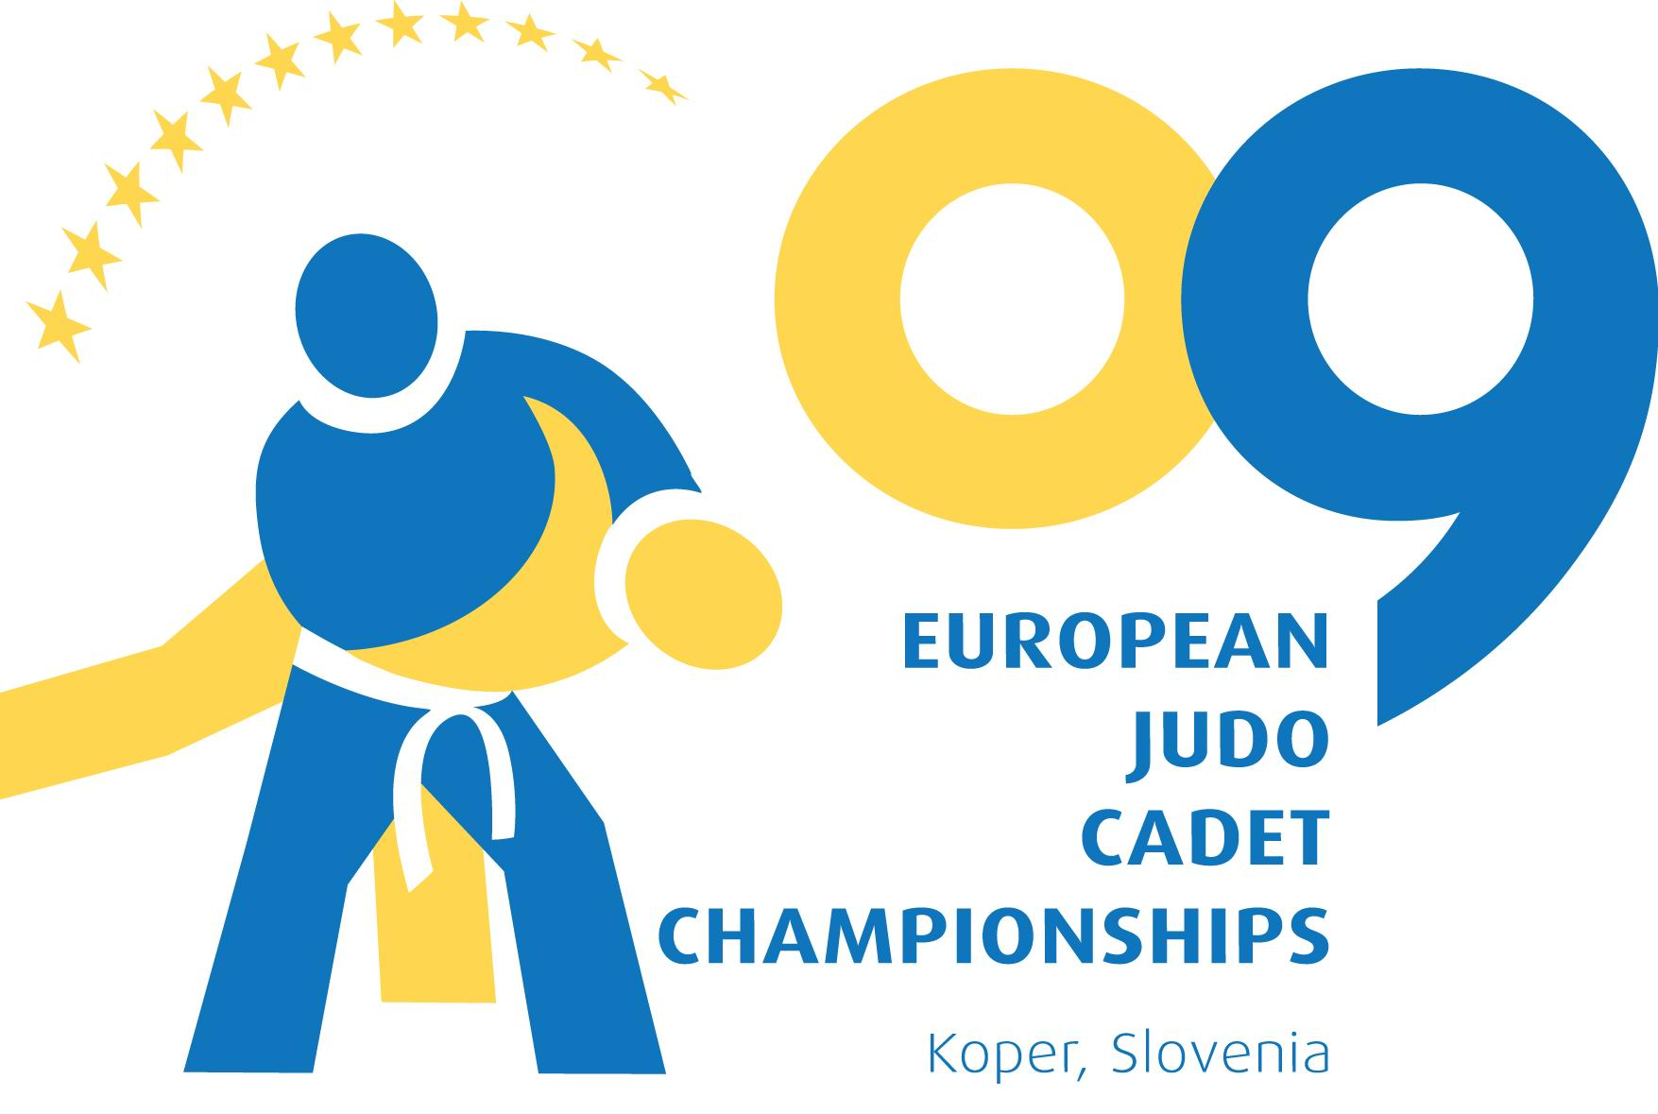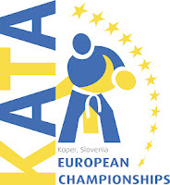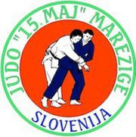

*CLUB ORGANIZATORE EC KADETS 2009*

*CLUB ORGANIZATORE EC JUDO KATA 2012*

**Foglio d'iscrizione – *da inviare entro mercoledì 11 Ottobre 2017:***

CLUB (A. S.):……………………………………; nazione: …………………………

*Preiscrizioni:* e- mail*:* [*iztok.babic@siol.net*](mailto:iztok.babic@siol.net)*;*

|  |  |  |  |  |  |  |
| --- | --- | --- | --- | --- | --- | --- |
| **N°** | **Nome e cognome** | **Anno di nascita** | **Sesso**  **(M o F)** | **Categoria gareggiante** | **Categoria peso** (solo per  U-18, U-16 *è U-14)* | **Peso U-10** |
| 1 |  |  |  |  |  |  |
| 2 |  |  |  |  |  |  |
| 3 |  |  |  |  |  |  |
| 4 |  |  |  |  |  |  |
| 5 |  |  |  |  |  |  |
| 6 |  |  |  |  |  |  |
| 7 |  |  |  |  |  |  |
| 8 |  |  |  |  |  |  |
| 9 |  |  |  |  |  |  |
| 10 |  |  |  |  |  |  |
| 10 |  |  |  |  |  |  |
| 12 |  |  |  |  |  |  |
| 13 |  |  |  |  |  |  |
| 14 |  |  |  |  |  |  |
| 15 |  |  |  |  |  |  |
| 15 |  |  |  |  |  |  |
| 17 |  |  |  |  |  |  |
| 18 |  |  |  |  |  |  |
| 19 |  |  |  |  |  |  |
| 20 |  |  |  |  |  |  |
| 21 |  |  |  |  |  |  |
| 22 |  |  |  |  |  |  |
| 23 |  |  |  |  |  |  |
| 24 |  |  |  |  |  |  |
| 25 |  |  |  |  |  |  |
| 26 |  |  |  |  |  |  |
| 27 |  |  |  |  |  |  |

***PERNOTTAMENTO***

*(****i prezzi sono per nostra gara di judo “Coppa di Capodistria 2017”):***

**1. Albergo Žusterna \*\*\***

*Vi consigliamo Albergo Žusterna, ci sono vantaggi inclusi nel prezzo favorevole (solo per nostra gara di judo):*

Prezzo per pernottamento in mezza pensione:

36 EURO/per persona/ al giorno in camera doppia, o + 15,5 EURO/per persona/ al giorno in camera singola; + 1,50 (o 0,51 per giovani 7-18 anni) EURO chech-in + Tassa di soggiorno: 1,27 EURO / a persona / al giorno.

L'utilizzo della piscina coperta incluso nel prezzo (piscina riscaldata con acqua di mare e scivoli)

Contatto: 00386 5 6100 300, Martin Benčič: [martin.bencic@terme-catez.si](mailto:martin.bencic@terme-catez.si) o [zusterna@terme-catez.si](mailto:zusterna@terme-catez.si); .

<http://www.terme-catez.si/slovenska-obala/aquapark-zusterna>;

**2. Hotel Vodišek \*\*\***

Prezzo per pernottamento con colazione:

40 EURO/per persona/ al giorno

60 EURO/per 2 persone/al giorno

75 EURO/per 3 persone/al giorno

88 EURO/per 4 persone/al giorno

Contatto: 00386 5 6392468; [info@hotel-vodisek.com](mailto:info@hotel-vodisek.com); <http://www.hotel-vodisek.com>;

**3. Hostel Museum Koper**

Prezzo per pernottamento senza colazione:

L'appartamento per 11 persone, il prezzo, solo ci sono tutti i letti prenottati e 180 EURO senza colazione + Tassa di soggiorno: 1,27 EURO / a persona / al giorno.

L'appartamento per 4 persone, per 3 persone e 2 persone: 25 EURO/per persona/ al giorno

Contatto : 00386 41 504466; [hostel.museum@gmail.com](mailto:hostel.museum@gmail.com); <http://www.hostel-museum.com>;

**4. Hostel Histria Koper**

**34 letti disponibili:**

• 2 camere con 8 letti

• 1camera con 6 letti

• 2camere con 4 letti

• 2 camere con 2 letti

Prezzo per pernottamento senza colazione:

16 EURO/per persona/ al giorno

Prezzo per pernottamento con colazione:

18 EURO/per persona/ al giorno

Contatto: tel.: +386 (0)70 13 35 52; [histria.koper@youth-hostel.si](mailto:histria.koper@youth-hostel.si);

<http://www.youth-hostel.si/hostels.asp?id=72#page=1>;